
OBEC DOBŘÍČ
Zastupitelstvo obce Dobříč

Obecně závazná vyhláška obce Dobříč
č. 2/2024

kterou se stanovují pravidla pro pohyb psů na veřejném prostranství v obci Dobříč a vymezují prostory pro volné pobíhání psů

Zastupitelstvo obce Dobříč se na svém zasedání dne 16. května 2024 usneslo vydat na základě ust. § 24 odst. 2 zákona č. 246/1992 Sb., na ochranu zvířat proti týrání, ve znění pozdějších předpisů, a v souladu s ust. § 10 písm. d), § 35 a § 84 odst. 2) písm. h) zákona č. 128/2000 Sb., o obcích (obecní zřízení), ve znění pozdějších předpisů, tuto obecně závaznou vyhlášku:

Čl. 1
Pravidla pro pohyb psů na veřejném prostranství

- Stanovují se následující pravidla pro pohyb psů na veřejném prostranství1) v obci:
- na veřejných prostranstvích v obci, je možný pohyb psů pouze na vodítku
- na veřejných prostranstvích v obci, se zakazuje výcvik psů

- Splnění povinností stanovených v odst. 1. zajišťuje fyzická osoba, která má psa
na veřejném prostranství pod kontrolou či dohledem2).

Čl. 2
Vymezení prostor pro volné pobíhání psů

- Pro volné pobíhání psů se vymezuje následující prostor: parcelní číslo 316/1 v k.ú. Dobříč.
- Volné pobíhání psů v prostorech uvedených v odst. 1 je možné pouze pod neustálým dohledem a přímým vlivem osoby doprovázející psa.

Čl. 3
Zrušovací ustanovení

Touto obecně závaznou vyhláškou se ruší obecně závazná vyhláška obce Dobříč č. 3/2009 o pohybu psů na veřejném prostranství ze dne 29.prosince 2009 .

Čl. 4
Účinnost

Tato obecně závazná vyhláška nabývá účinnosti 15. dnem po dni jejího vyhlášení.

………………………. ………………………..
David Budinka Ing. Jiří Vaňhara
místostarosta starosta obce

Vyvěšeno na úřední desce dne: 17.05.2024
Sejmuto z úřední desky dne: 03.06.2024

Příloha k obecně závazné vyhlášce obce Dobříč č. 1, kterou se stanovuje prostor pro volné pobíhání psů v obci Dobříč.

Výčet prostor v obci, na nichž se vymezuje volné pobíhání psů dle ust. čl. 2 písmene 1) a 2) obecně závazné vyhlášky obce.

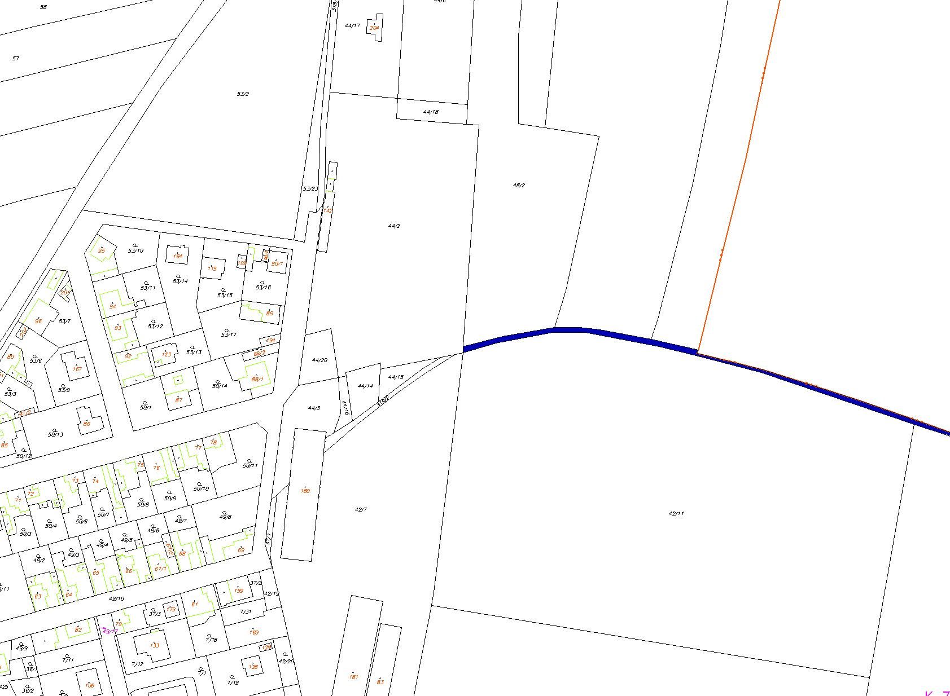

1) § 34 zákona č. 128/2000 Sb., o obcích (obecní zřízení), ve znění pozdějších předpisů.
2) Fyzickou osobou se rozumí např. chovatel psa, jeho vlastník či doprovázející osoba.

